«МДОУ Детский сад № 95»

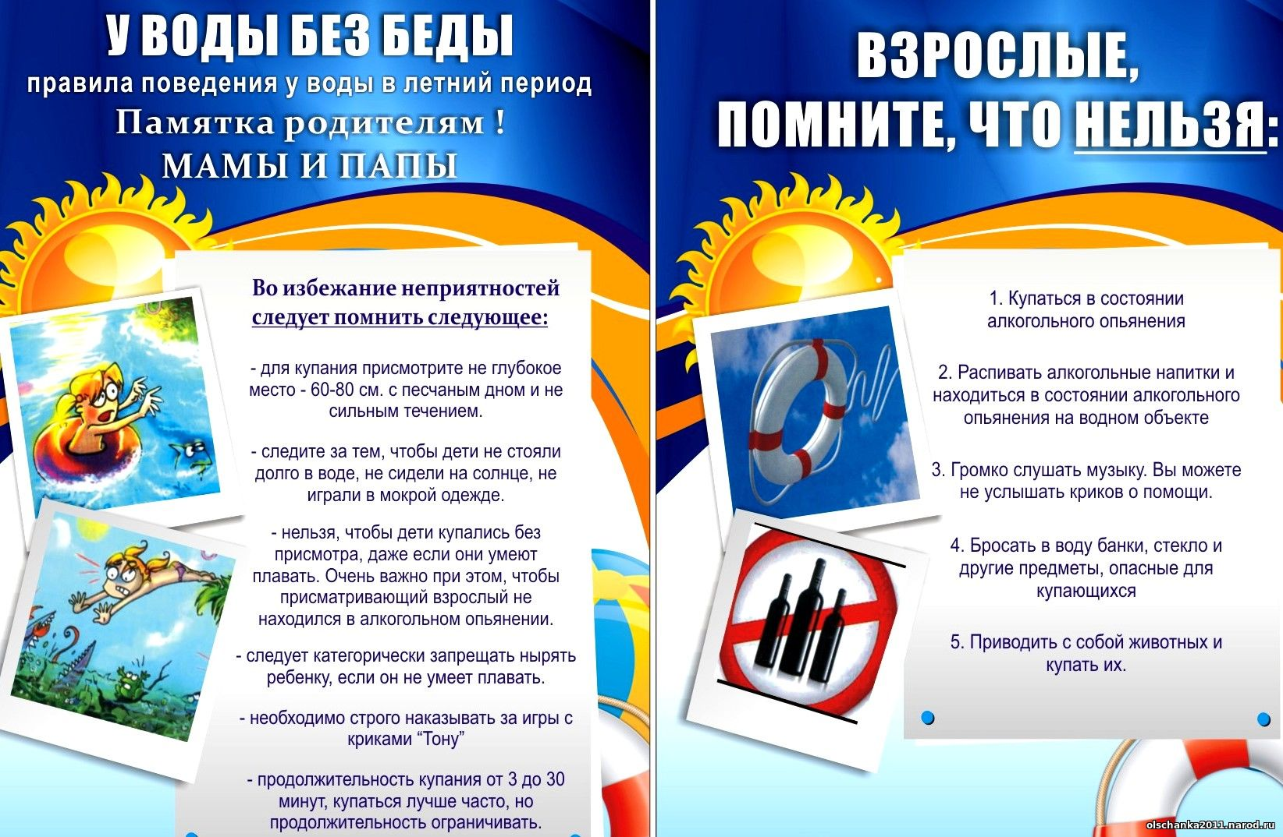
Памятка для родителей «У воды без беды»

